人员档案管理模块
建立符合公司组织机构的组织模型和完整人事档案库，记录一定范围内的职工和雇工的档案信息，并且这些信息可以和绩效考核的成绩关联，方便存档和查询，其整体功能层次模块图如下：
人员档案
基本信息
奖惩管理
员工合同
员工履历
员工档案
查询系统
图1 人员档案功能层次模块图

员工的基本信息

添加了按指定的信息分类显示的功能，以及表格的打印功能，为了方便查找和浏览信息，我们还设计了分页功能，这样可以节约页面大小
记录员工基本信息，包括姓名、性别、学历、学位、部门、职务、职称、人员状态等相关信息。员工（在职、兼职、离退）基本信息的管理，包括：增加、删除、修改；
- 员工基本信息的浏览和打印；
- 照片、身份证和学历证书等图片资料的管理；
- 提供员工履历表（查询）；
在系统提供的标准人事信息基础上，用户可自行定义其他人事信息子集及项目（即导向员工档案、员工履历、员工合同等界面）。
根据选择的条件可进行快速筛选、定位所需的人员信息，并方便地进行员工自然信息的修改，便于人员信息的维护。
各级单位可分别对本单位员工进行管理，即可分别维护本单位员工的基本信息。
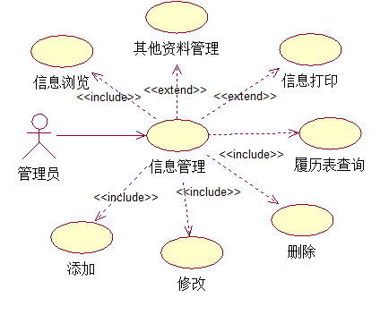
员工基本信息用例图
员工基本信息管理用例
用例ID号 | UC-2
用例名称 | 员工基本信息管理用例
执行者 | 管理员
描述 | 管理员可以在信息管理系统中对功能模块进行操作和描述
涉众利益 | 管理员担心编辑出错或者编辑功能不完善
前置条件 | 管理员已经登陆系统取得操作权限
后置条件 | 管理员已成功进行操作
基本路径 | - 添加  - 当管理登陆系统添加新信息的时候这用例开始  - 显示添加信息的页面  - 输入姓名、性别、学历、学位、部门、职务、职称、在职、离职、兼职等状态信息  - 添加职员基本信息  - 用例结束  - 删除  - 当管理员删除员工的基本信息时用例开始  - 将选中的员工信息编号发送至系统，根据发送的编号删除相应的员工信息  - 用例结束  - 修改  - 当管理员修改员工信息的时用例开始  - 显示修改页面  - 输入要修改的信息  - 系统修改信息  - 用例结束  - 信息浏览  - 当管理查询员工信息时用例开始  - 显示查询页面  - 输入查询条件  - 显示查询结果  - 用例结束  五、履历表查询  - 当管理查询员工履历时用例开始  - 显示查询页面  - 输入查询条件  - 显示查询结果  - 用例结束
扩展路径 | - 信息打印  - 当管理员开始浏览员工信息时用例开始  - 显示浏览页面  - 浏览结束  - 用例结束  - 其他信息管理  - 当管理员开始管理其他信息时例开始  - 显示管理页面  - 添加身份证、照片、学历证图片  - 确认修改  - 用例结束
包含 | -
优先级 | 高
业务规则 | 4. 三个都是必填项
设计约束
非功能性需求
字段列表

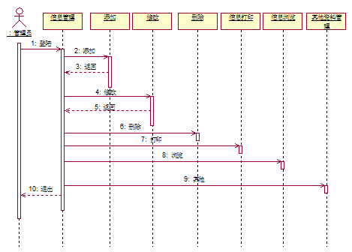
员工基本信息时序图

员工档案
记录员工档案索引信息，包括：档案ID、人员ID、档案编号、档案名称、内容摘要、备注。
对员工档案进行分类、编号、保存。对每个员工的档案进行分类维护（增加、删除、编辑）。
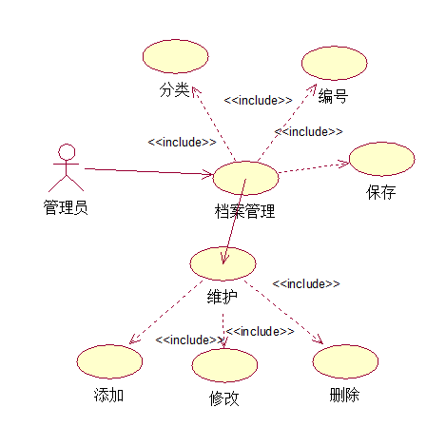
员工档案用例图
员工档案用例
用例ID号 | UC-2
用例名称 | 员工档案管理用例
执行者 | 管理员
描述 | 管理员可以在档案管理系统中对功能模块进行操作和描述
涉众利益 | 管理员担心编辑出错或者编辑功能不完善
前置条件 | 管理员已经登陆系统取得操作权限
后置条件 | 管理员已成功进行操作
基本路径 | - 分类  - 当管理员开始对员工档案进行分类时用例开始  - 显示分类页面  - 确认分类类别  - 将分类的类别编号传送至系统，进行分类  - 确认分类完成  - 用例结束  - 编号  - 当管理员开始对员工档案进行编号时用例开始  - 显示编号页面  - 输入编号  - 确认编号  - 用例结束  - 保存  - 当管理员对员工档案进行保存时用例开始  - 显示保存页面  - 选择保存信息  - 确认保存  - 用例结束  - 员工档案维护  - 当管理员对员工档案进行维护时用例开始  - 进入维护页面  - 选择要维护的内容  - 进行维护操作  - 用例结束
扩展路径 | - 添加  - 当管理员进行员工档案增加时用例开始  - 显示添加页面  - 输入添加信息  - 确认添加  - 用例结束  - 修改  - 当管理员进行员工档案修改时用例开始  - 显示修改页面  - 输入修改的信息  - 确认修改  - 用例结束  - 删除  - 当管理员删除员工档案信息时用例开始  - 将选中的员工档案编号发送至系统，根据发送的编号删除相应的员工档案  - 用例结束
包含 | -
优先级 | 高
业务规则 | 4. 三个都是必填项
设计约束
非功能性需求
字段列表

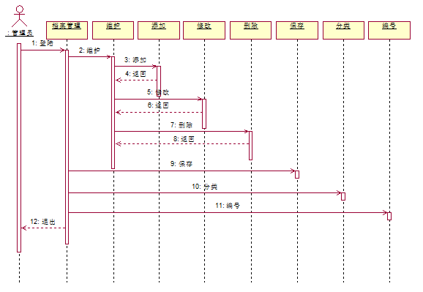
员工档案时序图

员工履历

记录员工履历信息，包括人事变动的部门、职位、学历、工作内容、注意成绩、开始和结束时间等信息。记录员工，尤其是高级管理人员的个人工作信息，便于领导了解员工的历史工作情况。
对员工履历按照时间排序，可以对每个员工履历信息进行增加、删除、编辑操作。可以按员工姓名、编号等信息查找员工。
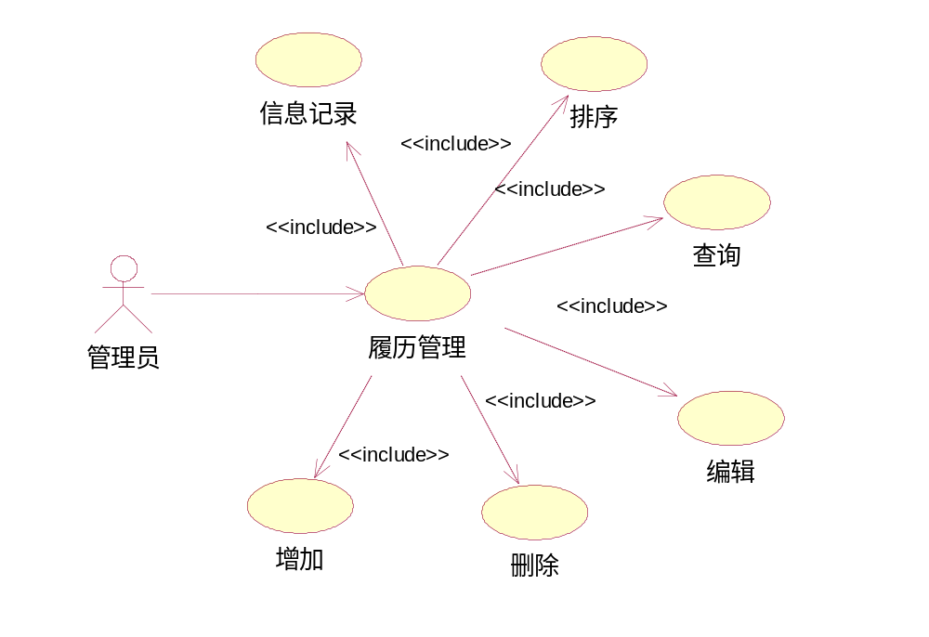员工履历用例图

员工履历用用例表
用例ID号 | UC-2
用例名称 | 员工履历管理用例
执行者 | 管理员
描述 | 管理员可以在员工履历管理系统中对功能模块进行操作和描述
涉众利益 | 管理员担心编辑出错或者编辑功能不完善
前置条件 | 管理员已经登陆系统取得操作权限
后置条件 | 管理员已成功进行操作
基本路径 | - 员工履历查询  - 当管理查询员工履历表时用例开始  - 显示查询页面  - 输入查询条件  - 显示查询结果  - 用例结束  - 员工履历排序  - 当管理员进行员工履历排序时用例开始  - 显示排序页面  - 输入排序的关键字  - 系统进行排序  - 显示排序结果  - 用例结束  - 员工履历增加  - 当管理员进行员工履历表增加时用例开始  - 显示添加页面  - 输入添加信息  - 确认添加  - 用例结束  - 员工履历修改  - 当管理员进行员工履历表进行修改时用例开始  - 显示修改页面  - 输入修改的信息  - 确认修改  - 员工履历删除  - 当管理员删除员工档案信息时用例开始  - 将选中的员工档案编号发送至系统，根据发送的编号删除相应的员工档案  - 用例结束
扩展路径
包含 | -
优先级 | 高
业务规则 | 4. 三个都是必填项
设计约束
非功能性需求
字段列表
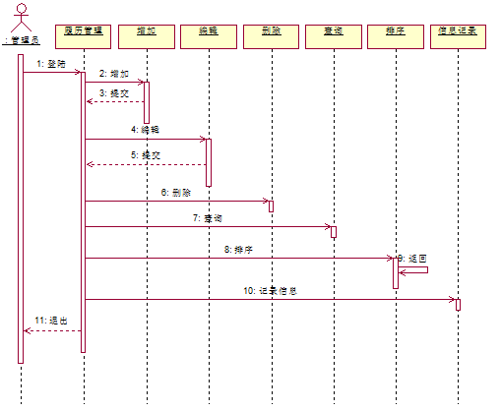

履历管理时序图

员工合同
提供标准的合同管理台帐，便于员工劳动合同的管理和维护。
主要信息包括：合同ID、人员ID、合同编号、合同的开始日期、结束日期、岗位、合同内容等。
可以将公司相关协议纳入合同管理，如：补充协议等。
对员工合同按照时间排序，可以对每个员工合同信息进行增加、删除、编辑操作。可以按员工姓名、编号等信息查找员工。
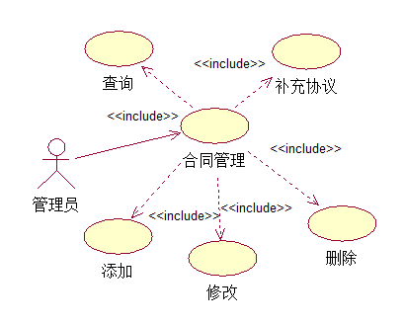
员工合同用例图

员工合同用例表
用例ID号 | UC-2
用例名称 | 员工合同管理用例
执行者 | 管理员
描述 | 管理员可以在员工合同管理系统中对功能模块进行操作和描述
涉众利益 | 管理员担心编辑出错或者编辑功能不完善
前置条件 | 管理员已经登陆系统取得操作权限
后置条件 | 管理员已成功进行操作
基本路径 | - 员工合同查询  - 当管理查询员工合同表时用例开始  - 显示查询页面  - 输入查询条件  - 显示查询结果  - 用例结束  - 员工合同表增加  - 当管理员进行员工合同表增加时用例开始  - 显示添加页面  - 输入添加信息  - 确认添加  - 用例结束  - 员工合同表修改  - 当管理员进行员工合同表进行修改时用例开始  - 显示修改页面  - 输入修改的信息  - 确认修改  - 员工合同表删除  - 当管理员删除员合同历表时用例开始  - 将选中的员工合同发送至系统，根据发送的编号删除相应的员工合同表  - 用例结束
扩展路径 | - 员工合同补充协议  - 当管理员对合同有补充时用例开始  - 显示补充页面  - 输入补充信息  - 用例结束
包含 | -
优先级 | 高
业务规则 | 4. 三个都是必填项
设计约束
非功能性需求
字段列表
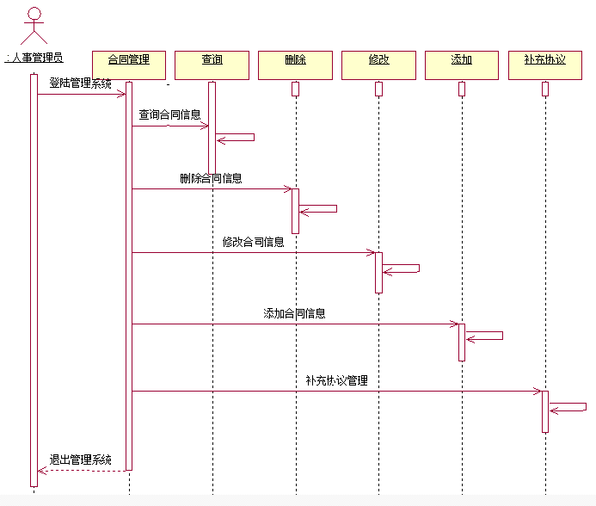
员工合同时序图

奖惩管理
可灵活设定奖惩类型，并记录奖惩情况。主要信息包括：获奖人员、奖惩时间、奖惩标题、奖惩内容、奖金类别等信息。
对员工奖惩信息按照时间排序，可以对每个员工奖惩信息进行增加、删除、编辑操作。可以按员工姓名、编号等信息查找员工。
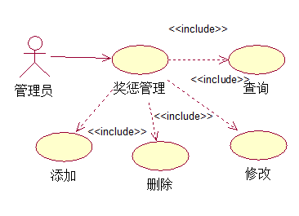
奖惩管理用例图
奖惩管理用例表
用例ID号 | UC-2
用例名称 | 员工奖惩管理用例
执行者 | 管理员
描述 | 管理员可以在员工奖惩管理系统中对功能模块进行操作和描述
涉众利益 | 管理员担心编辑出错或者编辑功能不完善
前置条件 | 管理员已经登陆系统取得操作权限
后置条件 | 财务管理人员对可灵活设定奖惩类型，并记录奖惩情况；对员工奖惩信息按照时间排序，可以对每个员工奖惩信息进行增加、删除、编辑操作。可以按员工姓名、编号等信息查找员工等明细的操作成功
基本路径 | - 员工奖惩查询  - 当管理查询员工奖惩时用例开始  - 显示查询页面  - 输入查询条件  - 显示查询结果  - 用例结束  - 员工奖惩增加  - 当管理员进行员工奖惩增加时用例开始  - 显示添加页面  - 输入添加信息  - 确认添加  - 用例结束  - 员工奖惩修改  - 当管理员进行员工奖惩进行修改时用例开始  - 显示修改页面  - 输入修改的信息  - 确认修改  - 员工奖惩删除  - 当管理员删除员工奖惩时用例开始  - 将选中的员工履历发送至系统，根据发送的编号删除相应的员工履历表  - 用例结束
扩展路径
包含 | -
优先级 | 高
业务规则 | 4. 三个都是必填项
设计约束
非功能性需求
字段列表

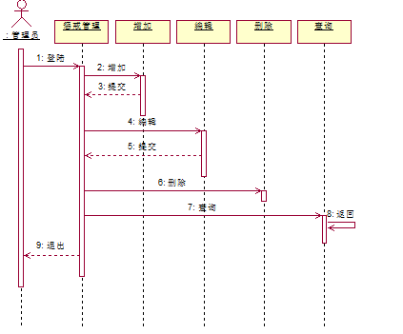

查询系统
可按照人员的各种情况组合条件查询。比如：按照人员年龄、性别、文化结构、职称结构、技术等级结构等信息。
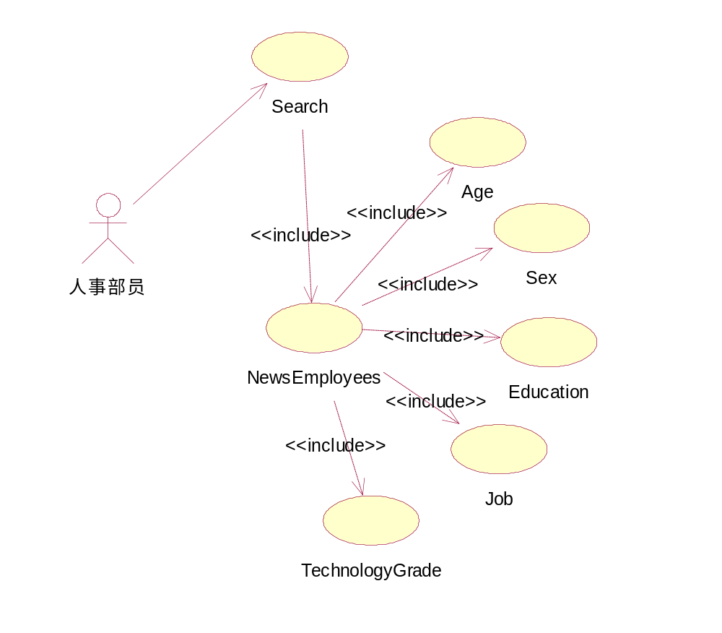
查询系统用例图
查询系统用例表
用例ID号 | UC-2
用例名称 | 查询系统用例
执行者 | 人事部员
描述 | 人事部员在查询系统中对员工信息的快速查询
涉众利益 | 人事部员担心编辑出错或者编辑功能不完善
前置条件 | 人事部员已经登陆系统
后置条件 | 人事部员可以按照给定条件查询员工信息
基本路径 | 1.人事部员输入查询条件  2.人事部员请求查询服务  3.系统返回所要查询的信息
扩展路径
包含 | -
优先级 | 高
业务规则 | 4. 三个都是必填项
设计约束
非功能性需求
字段列表

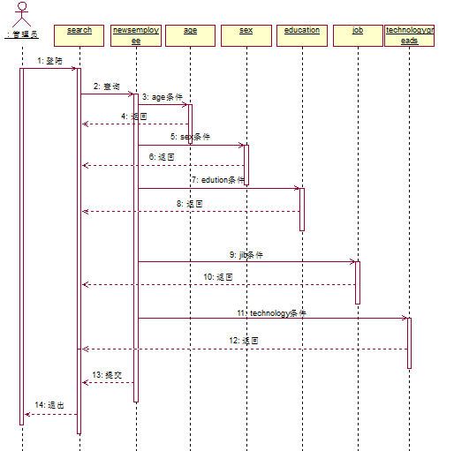
时序图

